Додаток

до рішення міської ради

від _____________2020 р. № _____

**ЗАТВЕРДЖЕНО**

Рішення міської ради

________ 2020 року № _____

**Концепція   
індустріального парку**

**«Східний регіон»**

**м. Попасна**

**Луганська область**

**Україна**

**2020**

**ЗМІСТ**

|  |  |
| --- | --- |
| РЕЗЮМЕ………………………………………………………………………..... | 4 |
| 1. НАЗВА ІНДУСТРІАЛЬНОГО ПАРКУ .......................................................... | 5 |
| 2. ІНІЦІАТОР СТВОРЕННЯ ІНДУСТРІАЛЬНОГО ПАРКУ ........................... | 5 |
| 3. МЕТА, ЗАВДАННЯ, СТВОРЕННЯ ТА ФУНКЦІОНАЛЬНЕ ПРИЗНАЧЕННЯ ІНДУСТРІАЛЬНОГО ПАРКУ................................................ | 6 |
| 4. МІСЦЕ РОЗТАШУВАННЯ ТА РОЗМІР ЗЕМЕЛЬНОЇ ДІЛЯНКИ .............. | 8 |
| 5. ТЕРМІН НА ЯКИЙ СТВОРЮЄТЬСЯ ІНДУСТРІАЛЬНИЙ ПАРК ............... | 16 |
| 6. ВИМОГИ ДО УЧАСНИКІВ ІНДУСТРІАЛЬНОГО ПАРКУ ........................ | 16 |
| 7. ІНФОРМАЦІЯ ПРО ОРІЄНТОВНІ СУМАРНІ ОБСЯГИ  СПОЖИВАННЯ ЕНЕРГОРЕСУРСІВ, ВОДИ .................................................... | 18 |
| 8. ПЛАН РОЗВИТКУ ІНДУСТРІАЛЬНОГО ПАРКУ ........................................ | 22 |
| 9. ОРІЄНТОВНІ РЕСУРСИ (ФІНАНСОВІ, МАТЕРІАЛЬНІ, ТЕХНІЧНІ, ТРУДОВІ, ПРИРОДНІ ТОЩО), НЕОБХІДНІ ДЛЯ СТВОРЕННЯ ТА ФУНКЦІОНУВАННЯ ІНДУСТРІАЛЬНОГО ПАРКУ, ОЧІКУВАНІ ДЖЕРЕЛА ЇХ ЗАЛУЧЕННЯ ................................................................................ | 27 |
| 10. ОРГАНІЗАЦІЙНА МОДЕЛЬ ФУНКЦІОНУВАННЯ ІНДУСТРІАЛЬНОГО ПАРКУ .............................................................................. | 29 |
| 11. ОЧІКУВАНІ РЕЗУЛЬТАТИ ФУНКЦІОНУВАННЯ ІНДУСТРІАЛЬНОГО ПАРКУ ...................................................................................................................... | 33 |
| 12. ЗАБЕЗПЕЧЕННЯ ЕКОЛОГІЧНОЇ БЕЗПЕКИ ТА ЗАХИСТУ ОТОЧУЮЧОГО ПРИРОДНОГО СЕРЕДОВИЩА В ПЕРІОД ОБЛАШТУВАННЯ ТА ФУНКЦІОНУВАННЯ ІНДУСТРІАЛЬНОГО ПАРКУ……………………….......................................................................................... | 49 |
|  |  |

**ВСТУП**

Даний документ представляє собою Концепцію створення та розвитку індустріального парку в м. Попасна Луганської області та є головним планувальним документом для реалізації стратегії розвитку, координації та узгодження державної і регіональної політик, досягнення кращого ефекту використання державних, регіональних та місцевих ресурсів в інтересах людини, єдності держави та збереження ресурсів для прийдешніх поколінь.

Дана Концепція є важливим практичним інструментом реалізації відповідної інфраструктури міста та його промислового потенціалу визначеного Програмами економічного і соціального розвитку міста, та Стратегії розвитку Луганської області до 2027 року.

Бюджетна децентралізація привела до суттєвого перерозподілу бюджетних ресурсів на користь місцевого самоврядування і тепер на перший план виходить завдання економічного зростання, збільшення валового регіонального продукту, покращення зайнятості населення, зростання якості життя людини.

Концепція є основним документом в процесі прийняття рішень та формування необхідної документації в процесі взаємодії між ініціатором створення парку, керуючою компанією та учасниками індустріального парку.

**Законодавчу базу розробки Концепції складають:**

- Закон України «Про індустріальні парки»,

- Закон України «Про інвестиційну діяльність»,

- Стратегія розвитку Луганської області на 2021-2027 роки затверджена розпорядженням голови обласної державної адміністрації – керівника обласної військово-цивільної адміністрації № 246 від 26.03.2020 р.,

- Постанова Кабінету Міністрів України від 16.01.2013 р. № 216 «Про затвердження Порядку прийняття рішення про включення індустріального (промислового) парку до Реєстру індустріальних (промислових) парків»,

- та інші нормативно-правові акти, які регулюють питання господарської діяльності.

**РЕЗЮМЕ**

**Індустріального парку «Східний регіон».**

**Ключові показники**

|  |  |
| --- | --- |
| Назва індустріального парку | Індустріальний парк «Східний регіон» |
| Ініціатор створення | Попаснянська міська рада Луганської області |
| Строк, на який створюється індустріальний парк | 30 років з дня прийняття рішення про створення індустріального парку |
| Місце розташування | Луганська область, м. Попасна, вул. Залізнична |
| Розмір земельної ділянки | 15,3991га |
| Кадастровий номер | 4423810100:01:003:0016 |
| Цільове призначення земельної ділянки | 16.00 землі запасу(земельні ділянки кожної  категорії земель, які не надані у власність або користування громадянам чи юридичним особам). |
| Категорія земель | землі промисловості, транспорту, зв’язку, енергетики, оборони та іншого призначення |
| Транспортна інфраструктура | поруч з земельною ділянкою проходить: існуюча залізнична колія;  автомобільна дорога Т05-04. |
| Орієнтовні (прогнозні) показники | |
| Орієнтовне функціональне призначення | * виробництво електричної та теплової енергії; * виробництво будівельних матеріалів; * виробництво виробів з пластмас; * харчова промисловість; * науково-дослідницька діяльність; * переробка та зберігання продукції сільського господарства. |
| Прогнозна кількість робочих місць | 385 осіб |
| Орієнтовна загальна сума інвестицій | 69,17 млн. грн. – облаштування об’єктів інженерно-транспортної інфраструктури до меж індустріального парку;  35,44 млн. грн. – прямі інвестиції. |
| Прогнозовані преференції учасників індустріального парку | 1, 169 млн. грн. |
| Прогнозні надходження до  бюджетів усіх рівнів за 5 років функціонування індустріального парку | 60, 98млн. грн. |

# НАЗВА ІНДУСТРІАЛЬНОГО ПАРКУ

Для індустріального парку пропонується назва:

* українською мовою: «Індустріальний парк «Східний регіон»;
* українською мовою скорочена назва: «ІП «Східний регіон»;
* англійською мовою: «Industrial park «Eastern region».

# ІНІЦІАТОР СТВОРЕННЯ ІНДУСТРІАЛЬНОГО ПАРКУ

Відповідно до пункту 4 частини першої статті 1 Закону України «Про індустріальні парки», а також статті 25 Закону України «Про місцеве самоврядування в Україні» ініціатором створення індустріального парку є Попаснянська міська рада.



**.**

# Попаснянська міська рада

|  |  |
| --- | --- |
| Адміністративний центр | м. Попасна |
| Засноване | 1878 р. |
| Площа | 29 кв.км |
| Населення | 22200 осіб |
| Адреса | Луганська обл., Северодонецький р-н, м. Попасна, вул. Мічуріна, буд. 1 |
| Координати | 48°38′00′′пн.ш. 38°22′48′′сх.д. |
| Поштовий індекс | 93301 |
| Код ЄДРПОУ | 26271498 |
| КОАТУУ | 4423810100 |
| Контактні телефони | 06474-20855, 06474-20871 |

E-mail: vuconcom@ukr.net

Попаснянський міський голова: ОНИЩЕНКО ЮРІЙ ІВАНОВИЧ

# МЕТА, ЗАВДАННЯ, СТВОРЕННЯ ТА ФУНКЦІОНАЛЬНЕ ПРИЗНАЧЕННЯ ІНДУСТРІАЛЬНОГО ПАРКУ

Метою створення індустріального парку «Східний регіон» є забезпечення сприятливих умов для залучення інвестицій в економіку міста, функціонування та розвитку промислових підприємств, поліпшення інвестиційної привабливості міста, активізація економічного та промислового розвитку регіону, створення нових робочих місць, зростання надходжень до бюджетів усіх рівнів, а також розвиток сучасної виробничої та ринкової інфраструктури.

В якості одного з пріоритетних напрямків розвитку міста було визначено економічний розвиток, спрямований на високий та якісний рівень зайнятості, створення міста сталого розвитку, де гармонійно поєднуватимуться інноваційна високотехнологічна промисловість, висока якість життя та безпечне довкілля.

Стратегічній цілі, яка повинна забезпечити структурні зміни в реальному секторі економіки, сприяти розвитку інноваційного виробництва, підкріпленого інвестиційним ресурсом, забезпечити передумови для розвитку підприємництва та в значній мірі компенсувати відсутність робочих місць в інших секторах економіки, в найбільшій мірі сприятиме створення та розвиток індустріального парку.

Для врахування інтересів всіх ключових зацікавлених груп в процесі визначення мети створення ІП необхідно збалансувати інтереси ключових зацікавлених груп, залучення інвестиційного ресурсу, проведення політики стимулювання розвитку малого і середнього бізнесу, сприяння розвитку експортних можливостей разом із підтримкою місцевого виробника на внутрішньому ринку.

Основними завданнями створення індустріального парку є:

* організація сучасних виробничих потужностей на основі інноваційних та конкурентоспроможних технологій;
* створення нових робочих місць та, відповідно, скорочення рівня безробіття;
* забезпечення умов зростання добробуту й купівельної спроможності населення;
* створення сприятливих умов для розвитку сегменту малого і середнього підприємництва;
* виробництво нових видів конкурентоспроможної продукції;
* забезпечення стабільних умов інвестиційної діяльності на період створення, облаштування та функціонування індустріального парку;
* розвиток інженерно-транспортної та логістичної інфраструктури міста;
* підвищення експортного потенціалу місцевих підприємств.

Функціональне призначення індустріального парку полягає у розбудові на його території сучасного виробничо-промислового комплексу разом із розвиненою інженерною і транспортною інфраструктурою, складськими та адміністративними приміщеннями.

Базовими принципами, які покладено в основу створення та функціонування індустріального парку, є :

- раціональність та ефективність використання існуючого потенціалу міста, включаючи природні, економічні та людські ресурси;

- системність в процесі створення єдиного комплексу комунікацій, необхідних для реалізації діяльності учасниками індустріального парку;

- партнерство приватних інвесторів та держави в процесі розбудови та функціонування індустріального парку;

- самостійність діяльності резидентів індустріального парку;

- екологічність виробничо-господарської діяльності учасників ІП;

- стимулювання створення нових робочих місць та залучення інвестицій на всіх рівнях.

Особлива увага приділяється екологічним засадам створення індустріального парку, що унеможливлює розміщення в рамках індустріального парку підприємств, які не відповідають законодавчо встановленим вимогам.

В рамках даної Концепції, пріоритетними напрямками діяльності підприємств резидентів парку, є:

- виробництво електричної та теплової енергії,

- виробництво будівельних матеріалів,

- машино-будування, металообробка,

- екологічна переробка твердих побутових відходів,

- виробництво легкої промисловості, виробів з пластмас,

- науково-дослідна діяльність, електроніка та ІТ технології,

- виробництво харчових продуктів, комплексна переробка сільськогосподарської продукції.

Перелік галузей може бути розширений та/або належним чином скоригований, відповідно до актуальних потреб громади та об’єктивних умов ринку.

#### МІСЦЕ РОЗТАШУВАННЯ ТА РОЗМІР ЗЕМЕЛЬНОЇ ДІЛЯНКИ

Дана Концепція передбачає створення індустріального парку на території м. Попасна Луганської області.

Площа території Луганської області до 2014 року становила 26,7 тис кв. км. і включала 37 міст, у тому числі ‒ 14 міст обласного підпорядкування, 23- районного підпорядкування, 109 селищ міського типу та 780 селищ і сіл.

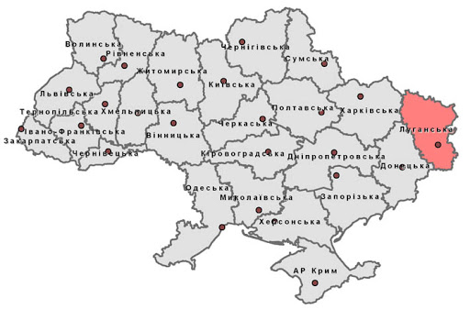

**Рис.4.1.** Луганська область на мапі України

Місто Попасна розташоване у північно-західній частині Луганської області. Населений пункт Попасна виник у 1878 році під час будівництва Донецької залізниці. Розташовано місто за 60 км від м. Луганськ та за 56 км від районного центру – м. Сєверодонецька.

Площа 29,25 км².

Попасна центр трудового тяжіння навколишніх населених пунктів, що знаходяться в радіусі 10-20 км від центра міста, тобто 15-25 –хвилинній транспортній доступності.

Чисельність населення, яка проживає в зоні обслуговування, складає на 2020 рік 68,45тис. мешканців.

Територія міста Попасна являє собою інтенсивно розчленовану поверхню північного схилу Донецького водорозділу. Характер рельєфу степовий, малогорбистий, абсолютні відмітки земної поверхні в межах міста становлять 130-270 м над рівнем моря. Висота центральної частини міста розташована на відмітці 244 м над рівнем моря.

Відповідно до нової територіальної основи України місто Попасна увійшло до Сєвєродонецького району, крім того туди увійшли м. Гірське, Кремінський район, м. Лисичанськ, Попаснянський район і м. Рубіжне.

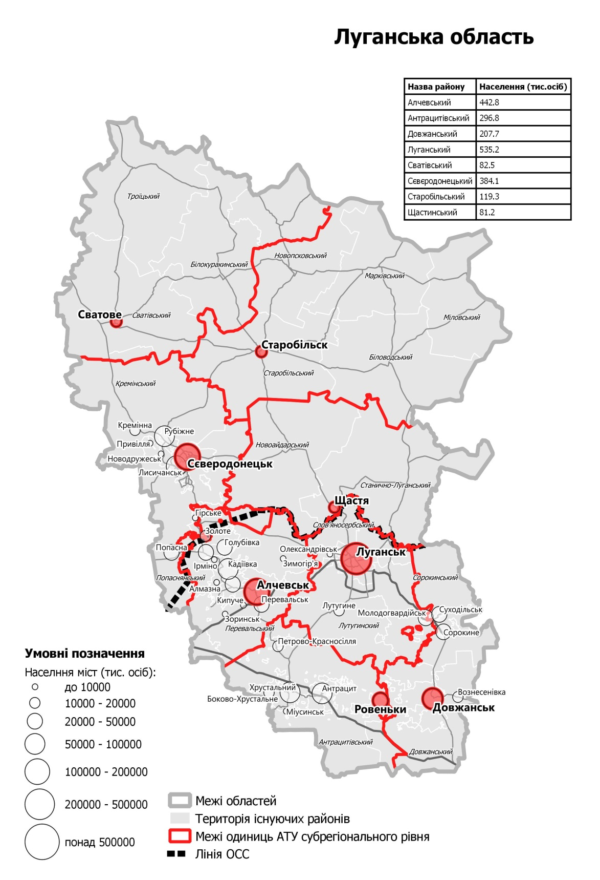

Рис

**Рис.4.2.** Нове адміністративне ділення Луганської області

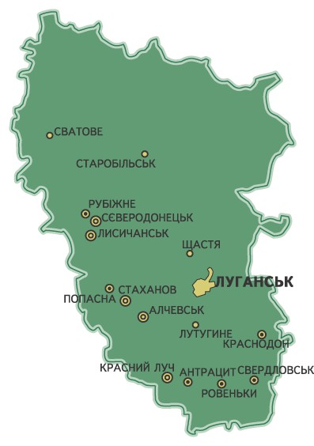

**Рис.4.3**. Місто Попасна на мапі Луганської області.

Місто Попасна розташовано на межі лісостепової та степової зони. Клімат різко – континентальний, з жарким посушливим літом та відносно холодними мало сніговими зимами.

Характеристика окремих складових елементів клімату наведена (по даним спостережень метеостанції м. Бахмут ) у таблиці 1.

**Таблиця 1**

|  |  |  |  |  |  |  |  |  |  |  |  |  |  |
| --- | --- | --- | --- | --- | --- | --- | --- | --- | --- | --- | --- | --- | --- |
| **Метеорологічні показники** | **I** | **II** | **III** | **IV** | **V** | **VI** | **VII** | **VIII** | **IX** | **X** | **XI** | **XII** | **Середньо**  **річна** |
| Середньомісячна температура/Сº | (-)  6 | **(-)**  **5** | **(-)**  **1** | **(+)**  **8** | **(+)**  **16** | **(+)**  **19** | **(+)**  **21** | **(+)**  **20** | **(+)**  **15** | **(+)**  **8** | **(-)**  **2** | **(-)**  **4** | **+ 7,6** |
| Абсолютна максимальна температура(Сº) | **12** | **14** | **26** | **30** | **34** | **38** | **41** | **40** | **36** | **32** | **23** | **14** | **+ 41** |
| Абсолютна мінімальна температура(-Сº) | **35** | **38** | **28** | **12** | **5** | **1** | **0** | **0** | **6** | **21** | **24** | **29** | **- 38** |
| Відносна вологість/% | **86** | **84** | **81** | **67** | **58** | **59** | **56** | **58** | **63** | **76** | **83** | **85** | **71** |
| Опади/мм/ | **34** | **31** | **31** | **35** | **47** | **55** | **54** | **48** | **28** | **38** | **30** | **37** | **468** |
| Вітер /м/сек/ | **3** | **4** | **4** | **4** | **3** | **3** | **3** | **2** | **2** | **3** | **4** | **4** | **3,6** |

Переважним напрямком вітру в теплий період року (за даними мете реологічної станції м. Луганська) є північні до 16% діб, у холодну пору року – східний до 18% діб. Можлива щорічна максимальна швидкість вітру до 22 м/ сек. Один раз на 15-20 років можлива швидкість вітру до 27 м/сек.

Більша частина опадів випадає в теплу пору року у квітні – вересні –305 мм. Сталий сніговий покрив лягає в середині третьої декади грудня, а руйнується в першій декаді березня (за даними кліматичного атласу України).

Середня висота снігового покриву на захищених від вітру місцях становить до 17 см, максимальна до 39 см. Середня глибина промерзання ґрунту – 62 см, максимальна – 100см.

Середньорічна кількість днів з туманом становить 40 днів, максимальна кількість –73 дні.

Підземні води безнапірні, глибина залягання 3- 5 метрів. Мінералізація води 2-2,4 г/л, загальна жорсткість від 9 до 27 мг.-екв.

За складністю інженерно-геологічних умов створення територія м. Попасна належить до територій з незначною складністю. Ґрунтовий покрив за механічним складом середньої суглинисті з вкрапленням щебеню.

Більша частина території міста належить до територій сприятливих для будівельного освоєння по ухилам рельєфу (ухили не перевищують 10%), заляганню грунтовых вод (глибше 3-5 м), відсутністю несприятливих фізико-геологічних проявів, що впливають на будівельні процеси.

На даний час в місті зберігаються висококваліфіковані кадри працівників у металообробній, художнього скла, швейній, харчовій, будівельній галузях. Відсутність достатньої кількості робочих місць у даних галузях виробництва може привести до втрати ряду професій в місті.

**Таблиця 2.**

Баланс трудових ресурсів

|  |  |  |  |  |  |
| --- | --- | --- | --- | --- | --- |
| № | Назва показника | Постійне населення | | Фактичне населення | |
| осіб | % | осіб | % |
| 1 | Кількість населення | 22200 | 100 | 21800 | 100 |
| 2 | У тому числі у працездатному віці | 14800 | 66,67 | 13400 | 61,45 |
| 3 | Особи старші за працездатний вік, зайняті в економіці міста | 1508 | 6,79 | 1457 | 6,68 |
| 4 | Всього трудових ресурсів, у м.Попасна | 16308 | 73,45 | 14854 | 68,14 |
| 5 | Зареєстровані безробітні працездатного віку | 1004 | 6,16 | 997 | 6,71 |
| 6 | Особи в працездатному віці, які навчаються з відривом від виробництва(учні, студенти, аспіранти, докторанти) | 400 | 2,72 | 400 | 2,69 |

Місто Попасна є одним з найважливіших залізничних вузлів Донецької залізниці, яке знаходиться на перетину напрямків Сватове, Дебальцеве, Горлівка, Краматорськ. Загальна чисельність робітників зайнятих на підприємствах залізничного транспорту складає 2433 тис осіб, або 14,52 % населення міста у працездатному віці.

**Таблиця 3**.

Вікова структура населення

|  |  |  |  |  |  |
| --- | --- | --- | --- | --- | --- |
| Населений пункт | Вікові групи | | | | |
| 0-6 | 7-15 | 16-60 | Старші 60 | Разом |
| м. Попасна | 811 | 461 | 14800 | 6128 | 22200 |
| Відсоток від загальної кількості | 3,6 | 2,08 | 66,67 | 27,6 | 100 |

Металообробна промисловість у м. Попасна представлена Вагоноремонтним заводом, який забезпечує своїх партнерів та клієнтів сучасним високоефективним вантажним рухомим складом, на якому на даний час працює 1000 робітників, та ще 7 іншими підприємствами, на яких працює 9.66% населення міста у працездатному віці.

Харчова промисловість у м. Попасна представлена ВАТ«Попаснянський  
хлібокомбінат», цех по переробці насіння сояшника, ВАТ Попаснянський агрохолдінг по первинній обробці та зберіганню збіжжя та ПП по вирощуванню шампіньйонів та вешенки, в харчовій промисловості зайнято 1,6% робітників.

Будівельна промисловість представлена ПП «Попаснянські склодуви», на якому виробляють художні та декоративні скловироби, на підприємстві працює 1,5% робітників від загальгої кількості працеспроможного населення.

Чисельність зайнятих у галузях обслуговування населення становить на даний час 1390 чоловік, тобто 6,64% від чисельності населення, що значно нижче середнього показника по міським поселенням України ( 16,5%).

Високий ступінь зношеності основних фондів у промисловості (від 40 % до 70 %) призводить до зниження конкурентоспроможності продукції на внутрішньому та зовнішньому ринках. Водночас, на території м. Попасна залишаються незадіяними площі, що можуть бути потенційним резервом для нарощування промислового потенціалу міста.

На території міста зустрічаються родовища горючих і нерудних (неметалевих) корисних копалин, мінеральні води, в межах міста залягають глина, пісок.

На ділянці, що проектується, відсутній цілісний майновий комплекс, який дозволяє здійснювати виробництво продукції, відсутні особливо цінні землі. Ґрунтовий покрив представлений виходами легкосуглинкових порід, які не відносяться до особливо цінних.

Виробнича зона формується об’єктами виробництва, а також об’єктами комунально-складського призначення. Існуючі виробничі та складські території розташовуються в північно-західній частині м.Попасна. Виробничі території розташовані у західній частині міста.

Водопостачання населення, комунально-побутових та промислових підприємств здійснює Попаснянський департамент(ділянка) АВТ «Луганськвода». Централізована каналізація, яка забезпечує відведення стоків, має потужність очисних споруд близько 5,0 тис.м³/добу.

Місто Попасна газифіковано. Джерело газопостачання – розподільний  
газопровід високого тиску Ду150 мм, (Ру≤6,0 кгс/см2) від ГРС, яка розташована у східній частині населеного пункту.

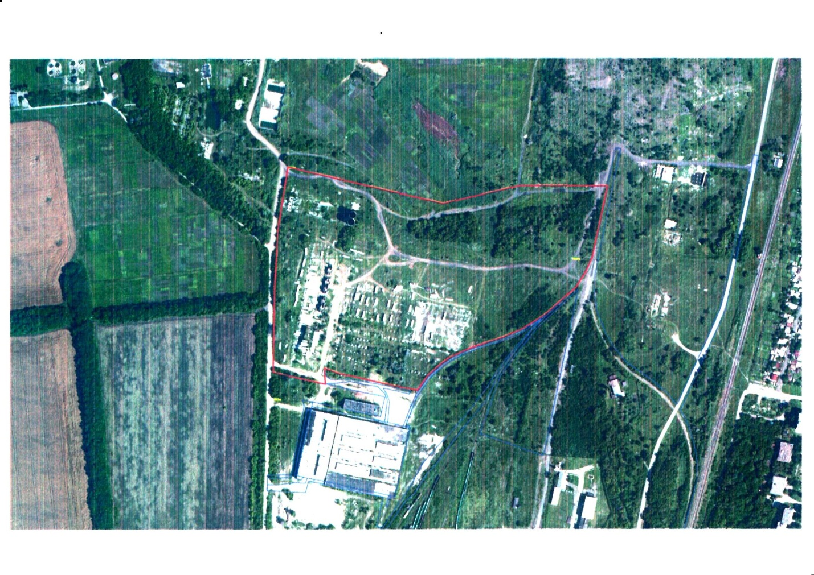

**Рис.4.4** Місце розташування індустріального парку на території м. Попасна (*червоним кольором позначено територію земельної ділянки індустріального парку «Східний регіон»)*

Земельна ділянка розташована в північно-західній частині міста в районі Вагоноремонтного заводу, згідно генерального плану міста належить до земель промисловості і межує з північного сходу із землями загального користування Попаснянської міської ради, з інших сторін – землі підприємств міста.

Кадастровий номер земельної ділянки **4423810100:01:003:0016**.

Площа земельної ділянки Індустріального парку «Східний регіон» складає **15,3991га**.

Цільове призначення: 16.00 землі запасу(земельні ділянки кожної

категорії земель, які не надані у власність або користування громадянам чи юридичним особам).

Категорія земель: землі промисловості, транспорту, зв’язку, енергетики, оборони та іншого призначення.

Під’їзд до земельної ділянки здійснюється з боку вул. Миру. Існуюча вулично-дорожня мережа м.Попасна поєднує в собі систему радіальних вулиць центральної частини міста та прямокутну систему вулиць та доріг периферійних районів.  
 Основою магістральної мережі міста є вул. Миру та вул. Первомайська, які мають виходи на зовнішню автомобільну мережу. Зовнішня автодорога Т-05-04 (Красноармійськ – Артемівськ – Михайлівка) в межах міста виконує функції магістральної вулиці.  
Загальна довжина вулично-дорожньої мережі міста – 110,0 км, в т.ч. магістральної – 8,3 км. Щільність вулично-дорожньої мережі – 5,6 км/км², в т.ч. магістральної мережі – 0,4 км/км² (при площі забудови території – 19,7 км²).

Інфраструктура пасажирського транспорту представлена міськими, приміськими та міжміськими автобусними маршрутами. Міські пасажирські перевезення забезпечуються ПП «АТП – СП – 2010». Всього в місті працюють 5 маршрутів.

Враховуючи, що поруч із земельною ділянкою розташовані діючі підприємства, до яких підведені залізничні колії для забезпечення технології виробництва, переміщення сировини та готової продукції, є можливість підведення необхідних залізничних колій і до майданчика індустріального парку.

Згідно Генплану м. Попасна передбачається наступний режим використання, відведеної під створення індустріального парку, території.

Переважні види використання земельної ділянки:

- виробничі і промислові підприємства ІV – V класів відповідно до державних санітарних норм;

- усі підприємства, установи і організації, що дозволені для підприємств   
ІV - V класу шкідливості.

Супутні види дозволеного використання земельної ділянки:

* адміністративні організації, офіси, контори;

- приміщення обслуговуючого персоналу, чергового аварійного персоналу, охорони підприємств;

* виробничо-лабораторні корпуси;

- науково-дослідні, проектні та конструкторські організації, пов'язані з обслуговуванням підприємств;

* об’єкти складського призначення різного профілю;
* об’єкти технічного та інженерного забезпечення підприємств;

- підприємства громадського харчування (кафе, їдальні, буфети), безпосередньо пов’язані з обслуговуванням виробничих та промислових підприємств;

* зелені насадження спеціального призначення;

- розсадники рослин для озеленення промислових територій і санітарно- захисних зон;

- відкриті стоянки тимчасового збереження автомобілів, майданчики транзитного транспорту з місцями зберігання автобусів, вантажних і легкових автомобілів;

* об’єкти пожежної охорони.

Для обґрунтування прийняття рішення, відповідно до вимог нормативно-регламентуючих документів, проведена еколого-містобудівна оцінка території, а також встановлено основні принципи використання природних ресурсів і окремих територій з урахуванням стану природного середовища, збереження рівноваги екосистем.

Згідно з Державними санітарними правилами планування та забудови населених пунктів підприємства, їх окремі будівлі та споруди з технологічними процесами, що є джерелами забруднення навколишнього середовища повинні відокремлюватись від житлової забудови санітарно-захисними зонами (СЗЗ). Вказана територія відноситься до виробничої зони промислових підприємств ІV класу шкідливості, що утворюють навколо себе нормативну 100-метрову санітарно-захисну зону.

До природних чинників віднесено природно-техногенні та природні процеси руйнівного характеру: зсуви, ерозія, затоплення та підтоплення території, тощо, а також природні комплекси і території рекреаційного призначення, які потребують створення охоронних зон.

Територія індустріального парку не піддається впливу небезпечних геологічних процесів, не потребує витрат на інженерні захисні заходи та додаткових витрат на інженерну підготовку території для нового будівництва.

Небезпечних природних і техногенних процесів, які могли б складати небезпеку для населення міста та територіях містобудівного освоєння ділянки, на проектному етапі, не виявлено.

#### 5. ТЕРМІН СТВОРЕННЯ ІНДУСТРІАЛЬНОГО ПАРКУ

Індустріальний парк «Східний регіон» створюється терміном на 30 років, що відповідає п.1.1 ст. 9 Закону України „Про індустріальні парки“ № 406 від 04.07.2013р, згідно рішення, яке прийнято ініціатором створення -Попаснянською міською радою №__________ від ___________ «Про створення індустріального парку Східний регіон» та затвердження Концепції індустріального парку «Східний регіон»».

#### ВИМОГИ ДО УЧАСНИКІВ ІНДУСТРІАЛЬНОГО ПАРКУ

Відповідно до ст. 1 п.8 Закону України «Про індустріальні парки»:

учасник індустріального парку - суб’єкт господарювання будь-якої форми власності, зареєстрований на території адміністративно-територіальної одиниці України, в межах якої розташований індустріальний парк, який згідно із законодавством набув право на земельну ділянку та/або інший об’єкт (частину об’єкта) нерухомого майна у межах індустріального парку та уклав з керуючою компанією договір про здійснення господарської діяльності у межах індустріального парку відповідно до концепції індустріального парку.

Відповідно до ст. 29  п.1 Закону України «Про індустріальні парки» -суб’єкт господарювання набуває статусу учасника з моменту:

- укладення з керуючою компанією договору про здійснення господарської діяльності у межах індустріального парку;

-  набуття права на земельну ділянку на підставах та в порядку, встановлених земельним законодавством України, та/або на інший об’єкт (частину об’єкта) нерухомого майна у межах індустріального парку.

Договір про здійснення господарської діяльності у межах індустріального парку укладається між керуючою компанією та суб’єктом господарювання, який має намір набути статус учасника індустріального парку.

Істотними умовами договору про здійснення господарської діяльності у межах індустріального парку «Східний регіон» є:

- учасник має бути зареєстрований у м. Попасна, що забезпечить надходження відповідних податків та платежів до місцевого бюджету;

- своєчасно та у повному обсязі вносити орендну плату за користування певною земельною ділянкою індустріального парку;

- переважне використання праці громадян України, зокрема, жителів м. Попасна та прилеглих районів;

- учасник індустріального парку повинен мати розроблену програму стратегічного розвитку не менш як на 5 років; - наявність бізнес-плану розвитку підприємства не менше ніж на 5 років.

- учасник індустріального парку повинен виконувати свої інвестиційні зобов’язання і не має права передавати третім особам свої права та/або обов’язки за договором про здійснення господарської діяльності в межах індустріального парку;

- середня заробітна плата працівників повинна бути не нижчою за середню у Луганській області;

- мінімальна кількість створених робочих місць – від 15 на 1 га площі індустріального парку; – учасник повинен забезпечити виконання вимог діючого законодавства України.

Особлива увага приділяється виконанню вимог безпечного екологічного стану на території індустріального парку «Східний регіон».

Всі учасники повинні дотримуватися схеми «Зеленої» економіки: « сировина- виробництво -товарна продукція- відходи-переробка-товар», за якою відходи одного з виробників мають бути сировиною для іншого виробника.

Ніяких відходів або шкідливих викидів у оточуюче середовище не може надходити за межі індустріального парку.

**Містобудівні вимоги щодо освоєння території індустріального парку:** - виконання комплексного благоустрою та озеленення території парку, - територія ділянок, де будуть розміщені виробництва, має бути відповідним чином благоустроєна та впорядкована,

- дотримання вимог містобудування, щодо трасування проектованих вулиць та проїздів із дотриманням визначеної ширини в червоних лініях та резервуванням відповідних площ для паркування; - забезпечення нормативних санітарно-захисних зон;

- при проектуванні та будівництві об’єктів промислового значення необхідно максимально повно використовувати сучасні високоефективні енергозберігаючі технології та матеріали, зокрема конструкції з мінімальним коефіцієнтом теплопровідності, сучасні альтернативні джерела енергії, інженерне обладнання з високим коефіцієнтом корисної дії, тощо.

При подальшому проектуванні планувальна схема, черговість будівництва і проектні рішення можуть уточнюватись і змінюватись, але за умови дотримання діючих нормативних вимог, зокрема розривів до елементів інженерної інфраструктури, кількості паркувальних машино-місць, тощо.

1. **інформація про орієнтовні сумарні обсяги споживання енергоресурсів.**

Схема підключення до інженерних мереж розроблена з урахуванням наявних комунікацій.

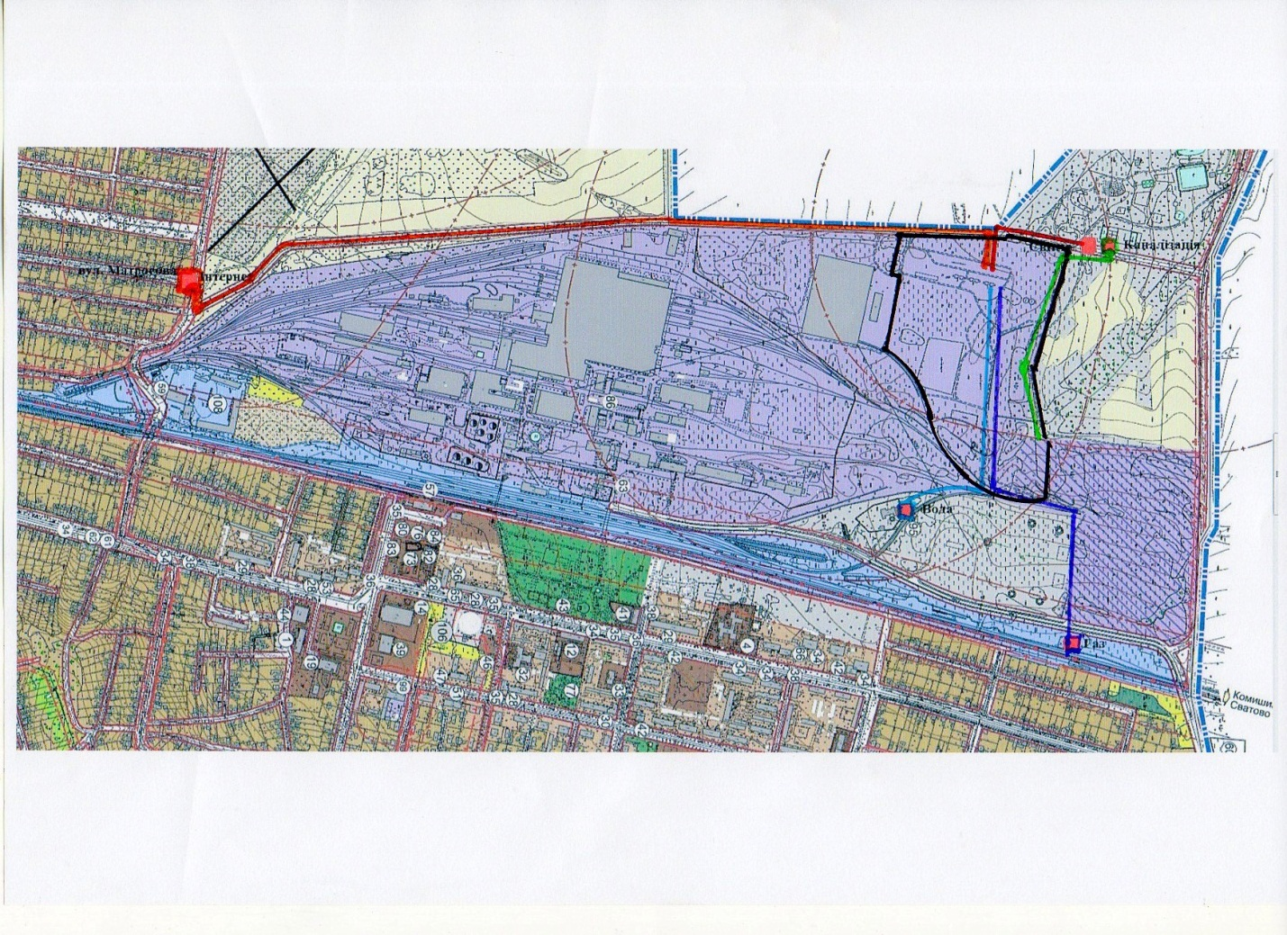

**Рис.7.1.**

Схема підключення індустріального парку

до інженерних мереж

У визначеному в даній Концепції розділі всі розрахунки є проектними та прогнозними. Структура загальної площі Індустріального парку «Східний регіон» базується на наступних припущеннях: - з попереднього досвіду України та країн Європи на 1 га індустріального парку можливо створити 15-50 робочих місць.

Для розрахунку запропоновано взяти середній показник 25 робочих місць на 1 га парку. Додатково до учасників індустріального парку також буде створено до 100 суміжних робочих місць пов'язаних з підприємствами, які функціонують у індустріальному парку.

**Таблиця 4.**

|  |  |  |  |
| --- | --- | --- | --- |
| **Площа індустріального парку** | **Загальна площа приміщень/розмір ділянки** | **Загальна площа виробничих приміщень** | **Очікувана загальна кількість нових робочих місць** |
| 15,4 га | 20% | 30 тис. м2 | до 385 |

Для визначення потреб індустріального парку в певному ресурсі була використана наступна формула:

формула 1

де, ***S*** – площа ділянки, га;

***D***– середнє питоме споживання ресурсу;

***Кг*** – коефіцієнт корекції, гнучкості (витрати на непередбачені потреби).

**Електропостачання**

Заживлення промислового майданчика електроенергією можливе від ПС 110/6кВ, розташованої на відстані 500 м.

|  |  |  |
| --- | --- | --- |
| **№** | **Показник** | **Значення** |
| 1. | Загальна виробнича площа , га | 15,4 |
| 2. | Середнє питоме споживання кВт/рік/га | 120 |
| 3. | Коефіцієнт корекції | 1,1 |
| 4. | Сумарна потреба в електроенергії МВт/рік | 1,84 |

Очікувана загальна потреба в електроенергії становить приблизно 1,84 МВт/рік. Комплексна експертиза показала, що, згідно з даними Попаснянської міської ради і постачальників комунальних послуг, індустріальний парк може бути забезпечений електроенергією в об‘ємі 15 МВт/рік. Це означає, що даної кількості електроенергії буде достатньо для освоєння ділянки індустріального парку..

**Газопостачання**

Заживлення промислового майданчика газом можливе від існуючої трубопроводної мережі з ГРП, орієнтовна відстань до межі ділянки індустріального парку 1000 м.

|  |  |  |
| --- | --- | --- |
| **№** | **Показник** | **Значення** |
| 1. | Загальна площа , га | 15,4 |
| 2. | Середнє питоме споживання м3/год./га | 80 |
| 3. | Середнє сумарне споживання м3/год. | 1232 |
| 4. | Кількість робочих годин | 8 |
| 5. | Кількість робочих днів | 260 |
| 6. | Коефіцієнт корекції | 1,1 |
| 7. | Сумарне споживання млн. м3/рік | 2,8 |

Очікувана потреба в газі на повністю освоєному майданчику становить приблизно 2,8 млн. м3/рік, це дорівнює орієнтовно 319 м3/год. Згідно з даними постачальників комунальних послуг, ділянка може бути забезпечена газом в об‘ємі 38 млн. м3/рік. Це означає, що даного об‘єму газу, буде достатньо для розвитку індустріального парку.

**Водопостачання**

|  |  |  |
| --- | --- | --- |
| **№** | **Показник** | **Значення** |
| 1. | Загальна вироби площа , га | 15,4 |
| 2. | Середнє відносне споживання л/сек./га | 1 |
| 3. | Середнє споживання л/сек. | 15,4 |
| 4. | Кількість робочих годин | 8 |
| 6. | Коефіцієнт корекції | 1,1 |
| 7. | Очікувана потреба у воді м3/добу | 68,3 |

Очікувана потреба у воді становить більше 15,4 л/сек, це дорівнює орієнтовно 1 м3/год. Згідно з даними постачальників комунальних послуг, забезпечення ділянки водою може бути в об‘ємі 128 м3/год. Це означає, що всі запропоновані суб-ділянки будуть забезпечені достатньою кількістю води.

Потенційною точкою підключення до системи водопостачання є існуючі потужності другого водопід'їму. Необхідно побудувати водогін довжиною до 1 км та створити нову водорозподільну систему для забезпечення водою всієї території індустріального парку.

Якщо існуюча пожежна станція знаходиться в 2 км від ділянки, не потрібно вдаватись до якихось спеціальних заходів. У разі, коли пожежна станція знаходиться на більшій відстані, необхідно створити резерв води для пожежогасіння. В такому випадку загальний об‘єм водопостачання для індустріального парку повинен становити 31,38 л/сек, (що приблизно становить 115 м3/год), цей показник все ще перебуває в межах наявних потужностей системи водопостачання міста.

В будь-якому разі остаточне технічне рішення щодо забезпечення ділянки водою для пожежогасіння повинно детально розраховуватися.

**Розрахунок обсягів стічних вод та поверхневих вод**

|  |  |  |
| --- | --- | --- |
| **№** | **Показник** | **Значення** |
| 1. | Загальна виробнича площа , га | 15,4 |
| 2. | Середньовідносний об’єм л/сек.*/*га | 0,8 |
| 3. | Сумарний об’єм л/сек. | 13,16 |
| 4. | Кількість робочих годин | 8 |
| 5. | Коефіцієнт корекції гнучкості | 1,1 |
| 6. | Очікуваний об’єм стічних вод м3/добу | 6,94 |

В розрахунках робиться припущення, що вся вода, яка подається на ділянку, після її використання повинна бути належним чином очищена системою каналізації та очисними спорудами. Очікуваний об‘єм стічних вод на становить приблизно 13,16 л/сек, що дорівнює приблизно 1800 м3/рік стічних вод у восьмигодинний робочий день.

Комплексна експертиза показала, що, згідно з даними постачальників комунальних послуг, міські водоочисні споруди, розташовані в 2 км від ділянки, доступні як насосною так і природною каналізаційними системами. Потужність водоочисних споруд складає 40 000 м3/добу, в той самий час їх поточна завантаженість дорівнює 6 000 м3/добу. Що означає, ці водоочисні споруди мають достатньо потужності для очистки стічних вод, що продукуватимуться індустріальним парком.

Ці розрахунки не беруть до уваги інші проекти розвитку міста.Крім того припускається, що до розрахункової кількості стічних вод, поданої вище, не входить об‘єм промислово забрудненої води.

У разі скидання забрудненої промисловими відходами води з території індустріального парку, кожен учасник має самостійно забезпечити її очищення до нормативного рівня. Поверхневі води перед скиданням в каналізацію до рівня нормативних показників очищаються кожним учасником індустріально парку самостійно та відводяться до дощової каналізації.

Забудована територія з твердим покриттям буде займати значну частину індустріального парку, отже кількість поверхневих вод у випадку зливи буде надзвичайно великою.

Частковий збір і утримання поверхневих вод (до 3500 м3) рекомендується організувати в найнижчій частині ділянки, на півночі парку, у формі водоймища, яке також допоможе підвищити екологічні якості робочого простору. Цей об‘єкт для збору води має бути спроектований таким чином, щоб йому було під силу збирати до 80 % дощової води, яка випаде протягом 60 хвилин сильного дощу (що дорівнюватиме приблизно 3400 м3/год).

**Телекомунікаційні об’єкти**

Важливим елементом інфраструктури індустріального парку є телекомунікаційні об’єкти. В результаті дослідження ділянки Індустріального парку «Східний регіон» було встановлено, що для забезпечення формування даного виду інфраструктури необхідно додаткове проектування та будівництво лінії оптоволоконного кабелю довжиною 2,2 км від ділянки парку до оптоволоконного вузла «Укртелеком» з індивідуальними абонентськими шлюзами для кожного споживача послуг.

#### 8.ПЛАН РОЗВИТКУ ІНДУСТРІАЛЬНОГО Парку

Виходячи з міркувань забезпечення гнучких планувальних рішень для майбутніх інвесторів, невизначеністі пріоритетних розмірів ділянок з точки зору комерційного попиту, запропоновано орієнтовне використання земельної ділянки  і розміщення на ній виробничо-складських об’єктів у просторовому та часовому вимірі.

**В просторовому вимірі**

Загальна площа індустріального парку становить 15,3991 га. На території планується від трьох і більше ділянок учасників парку. Сумарна площа земельних ділянок для оренди та продажу становить 14 га., оскільки майже  1,4 га відведено під захисну зону ЛЕП, а також будівництво необхідних інженерно-технічних споруд.

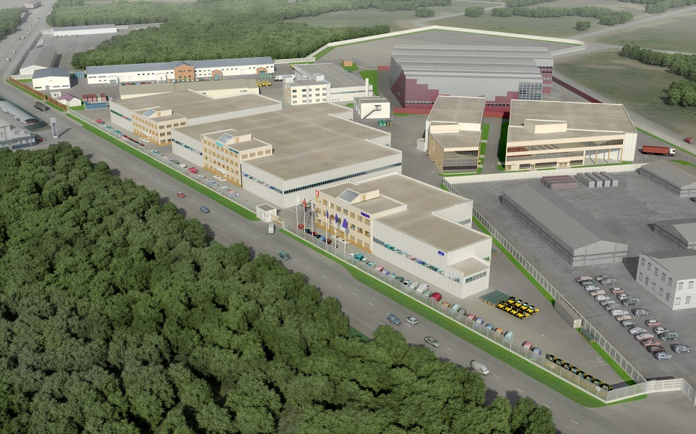

**Рис.8.1.**

Просторова візуалізація облаштування індустріального парку

Кінцевим вигодоотримувачем існування індустріального парку є місцева громада. Наряду з розвитком промислового потенціалу громади, найбільший інтерес в існуванні індустріального парку полягає у створенні сталої галузі переробки твердих побутових відходів 100% екологічним методом.

Щорічно в місті утворюється близько 10272 м³ твердих побутових відходів. Існуюча схема санітарної очистки м.Попасна включає збір, вивезення та захоронення твердих побутових відходів. Сміттепереробні підприємства, сміттєсортувальні станції на території міста та його приміської зони відсутні. Роздільного збору сміття у м. Попасна немає, пункти приймання вторинної сировини мало розповсюджені.

Місто Попасна на даний час використовує сміттєзвалища розташоване в Бахмутському районі Донецької області. Сміттезвалище Попаснянського району біля села Світланове заповнено, та закрито для подальшої експлуатації. Видаленням побутового сміття у м.Попасна займаються приватні підприємства ПП «Центроград-Попасна» та ПП «Елітжитлком». Об'єми сміття що видаляються ПП «Елітжитлком» становлять близько 6 тис. т/рік; «ПП «Центроград-Попасна» близько 4,272 тис. м³/рік.

Таким чином, до основних проблем громади відносяться:  
- незадовільний стан існуючого сміттєзвалища, невідповідність діючим  
нормативам, його переповненість;  
- недостатня кількість пунктів прийому вторинної сировини;  
- застарілість контейнерного парку та парку сміттєвозів;  
- відсутність станції переробки побутового сміття сучасними методами (піролізні установки, компостування, брикетування, добування біогазу тощо);  
- невизначеність щодо поводження з будівельними, великогабаритними,  
специфічними відходами (медичними, елементами живлення тощо).

З метою досягнення максимально ефективного результату від функціонування індустріального парку, в першу чергу проводитиметься робота щодо залучення інвестора – іноземної або вітчизняної компанії, виробництво якої спрямоване на сучасну інноваційну технологію переробки ТПВ безпечним 100% екологічним методом, з подальшим отриманням електричної та теплової енергії. Залучення подібного інвестора формує основний дохід індустріального парку.

Інші учасники індустріального парку зможуть використовувати наявну електричну енергію та вторинну сировину і доповнити основне виробництво, що дозволить скоротити витрати всіх учасників індустріального парку.

Таким чином освоєння земельних ділянок буде здійснюватися у послідовному порядку.

Враховуючи тенденції розвитку економіки останніх років, при плануванні розвитку індустріального парку, необхідно орієнтуватись на стабільно зростаючу потребу в продуктах харчування. Фактор постійного росту споживання продукції харчової промисловості, а також потенційне зростання виробництва сільськогосподарської продукції на території області передбачає створення на території індустріального парку підприємств з переробки сільськогосподарської продукції.

Також, одним з можливих варіантів співпраці з учасниками індустріального парку є створення умов для малого та середнього підприємництва (виробництво меблів, швацьке виробництво, виготовлення виробів з пластмас, виготовлення сувенірної продукції тощо). Для потреби цих підприємств пропонується побудова смуги боксів від 50 до 150 м² з підведеними системами водопостачання, каналізації, витяжної вентиляції, з дотриманням протипожежних норм, електромережи від 5-20 кВт (за вимогою).

За замовленням підприємств міста, ним можуть надаватись складські місця для товару, адміністративні приміщення, пункти охорони, майданчики для приймання-відправки товарів, тощо.

Доцільно запропонувати розміститись на території індустріального парку митний склад для зберігання товарів та логістичні організації, наприклад «Нова пошта», «Делівері», «Ін-тайм» та інші.

Розподіл території індустріального парку на окремі ділянки буде здійснено внутрішніми дорогами, по краях яких будуть прокладені необхідні для функціонування парку всі інженерно-технічні комунікації, що дає можливість вільного підключення до них всіх підприємств. Дороги забезпечать логістичні потреби учасників.



**Рис.8.2.**

Вигляд структури внутрішньої дороги

Просторовий план має на меті забезпечення вигідного розташування будівель на ділянці та оптимальне використання землі індустріального парку. Кожен наступний майданчик забудовуватиметься після завершення попереднього. Попередній досвід індустріальних парків свідчить, що не варто розміщувати об’єкти у початковому варіанті занадто щільно, щоб дати змогу інвесторам розширити приміщення, за необхідності. При цьому зворотна ситуація – дроблення ділянок на менші за площею 2-3 га не допускається, оскільки ця площа є фактично мінімальною для розміщення повноцінного виробничого чи складського об’єкту.

Слід звернути особливу увагу, що оренда/продаж земельних ділянок в довільному порядку не допускається, оскільки це спричинить хаос в освоєнні території, трасуванні доріг, проїздів та інженерних мереж.

Конкретна типологія кожній окремій ділянці, визначається після надання в оренду чи продажу ділянки інвесторам із дотриманням вимог даної Концепції та містобудівного обґрунтування.

**В часовому вимірі**

Для забезпечення ефективної реалізації проекту створення індустріального парку необхідно виділити основні ключові етапи його розвитку. Ці етапи розроблені на підставі Закону України «Про індустріальні парки» та «Дорожньої карти» щодо створення індустріального парку затвердженої рішенням Попаснянської міської ради № 116/1 від 18.08.2020 р.

1.Підготовчий етап – 2020 р.; На цьому етапі передбачено реалізацію наступних заходів:

- вибір земельної ділянки для розміщення індустріального парку; - розробка та затвердження ініціатором Концепції індустріального парку «Східний регіон»;

- - розробка та формування пакету необхідної юридичної документації на земельну ділянку, внесення ділянки до земельного кадастру;

- подання заяви до Міністерства економічного розвитку і торгівлі України для включення індустріального парку «Східний регіон» до державного реєстру.

2.Проведення конкурсу з відбору керуючої компанії (І півріччя 2020 р.): - вибір керуючої компанії та підписання генеральної угоди з ініціатором створення індустріального парку;

- затвердження бізнес-плану керуючої компанії для реалізації проекту створення індустріального парку. - передача земельної ділянки в оренду керуючій компанії;

3. Будівництво та облаштування інфраструктури ІП – 2021-2022 р.;

Передбачається: - розробка необхідної технічної та будівельно-кошторисної документації, отримання технічних умов та необхідних дозволів; - розробка детального плану території, розмежування земель, підготовка та узгодження землевпорядної документації на ділянку парку;

- забезпечення фінансування запланованих будівельних робіт; - вибір генерального підрядника на проведення будівельних робіт на основі тендерних процедур; - будівництво індустріального парку та необхідної інженерно-технічної інфраструктури індустріального парку;

4.Залучення учасників та розвиток ІП «Східний регіон» – 2022-2050 рр.;

Цей етап має передбачати наступні кроки: - підготовка фінансово-економічних документів для залучення інвестицій, вибір джерел інвестування, пошук майбутніх інвесторів, підписання меморандумів про співпрацю в напрямках розвитку та подальшої роботи на території індустріального парку;

- розробка маркетингової стратегії залучення учасників індустріального парку; - формування комунікаційної політики та просування послуг індустріального парку «Східний регіон»; - проведення презентацій та безпосереднє залучення учасників до індустріального парку;

- сприяння у виготовленні проектно-кошторисної документації на спорудження виробничих потужностей учасниками індустріального парку;

- передача в суборенду земельних ділянок від керуючої компанії учасникам індустріального парку для створення і обслуговування підприємств; - супроводження діяльності учасників індустріального парку.

5.Функціонування індустріального парку.

Концепція передбачає, що в подальшому керуюча компанія здійснює супроводження діяльності індустріального парку на затверджений термін – 30 років.

#### 9.Оріентовні РЕСУРСИ (ФІНАНСОВІ, МАТЕРІАЛЬНІ, ТЕХНІЧНІ, ТРУДОВІ, ПРИРОДНІ ТОЩО), НЕОБХІДНІ ДЛЯ СТВОРЕННЯ ТА ФУНКЦІОНУВАННЯ ІНДУСТРІАЛЬНОГО ПАРКУ, ОЧІКУВАНІ ДЖЕРЕЛА ЇХ ЗАЛУЧЕННЯ

Залучення фінансування на створення та розвиток індустріального парку, відповідно до ст. 12 Закону України «Про індустріальні парки», передбачає що джерелами фінансування облаштування індустріального парку можуть бути:

- кошти державного та місцевих бюджетів, виділені в порядку та обсягах, передбачених законодавством;

- кошти приватних інвесторів, у тому числі залучені за моделлю державно-приватного партнерства;

- залучені кошти, включаючи кредити банків та інших фінансово-кредитних установ;

- кошти з інших джерел, не заборонених законодавством.

Відповідно до статті 24 Бюджетного кодексу України кошти державного фонду регіонального розвитку спрямовуються на виконання інвестиційних програм і проектів регіонального розвитку (у тому числі проектів співробітництва та добровільного об’єднання територіальних громад), що мають на меті розвиток регіонів, створення інфраструктури індустріальних та інноваційних парків, спортивної інфраструктури і відповідають пріоритетам, визначеним у [Державній стратегії регіонального розвитку](http://zakon3.rada.gov.ua/laws/show/385-2014-%D0%BF/paran11#n11) та відповідних стратегіях розвитку регіонів.

Фінансування облаштування індустріального парку пропонується провести за рахунок співфінансування коштами місцевої громади, приватних інвесторів, державних фондів, програм технічної допомоги залучення інвестицій закордонних спонсорів та керуючої компанії.

Орієнтовна потреба в інвестиціях на облаштування ІП приведена у таблиці 5.

**Таблиця 5.**

Орієнтовна потреба в фінансових ресурсах для створення та функціонування Індустріального парку.

|  |  |  |  |  |  |
| --- | --- | --- | --- | --- | --- |
| **Вид робіт** | **Кількість** | | | **Вартість за одиницю, тис. грн.** | **Всього, тис. грн.** |
| Розробка містобудівної документації "Детальний план території індустріального парку «Східний регіон» | | | | | 180,0 |
| Розробка проектно-кошторисної документації та її експертиза | | | | | 4 850,0 |
| Підготовка ділянки | | 0,154км2 | 30, 00 | | 4 620,0 |
| Електропостачання:   * облаштування електричних мереж * установка комплексної трансформаторної підстанції | | | | | 3 500,0  3 500,0 |
| Будівництво зовнішнього освітлення (150 стовпів, ліхтарі, кабельні мережі) | | | | | 2 500,0 |
| Будівництво мереж водопостачання:  - матеріали  - роботи | 1000 м  1000 м | | | 4,0  3,0 | 4 000,0  3 000,0 |
| Будівництво мереж водовідведення:  - матеріали  - роботи | 1 000 м  1 000 м | | | 4,0  2,5 | 4 000,0  2 500,0 |
| Будівництво мереж газопостачання | 1 000 м | | | 2,42 | 2 420,0 |
| Будівництво під’їзних шляхів | 2000 м х7 м | | | 2,00 | 28 000,0 |
| Будівництво огорожі | 2 000 м | | | 2,5 | 5 000,0 |
| Телекомунікаційна мережа | 2 200,0 м | | | 0,5 | 1 100,0 |
| **Разом** | | | | | **69 170,0** |

У зв’язку з відсутністю на момент розробки Концепції проектно-кошторисної документації, розрахунок ресурсів, необхідних для облаштування і початку функціонування індустріального парку «Східний регіон» було проведено експертним шляхом із залученням відповідних профільних фахівців.

Важливим ресурсом реалізації проекту зі створення в м. Попасна індустріального парку є людські ресурси. Загальна чисельність населення міста складає 22,2 тис. осіб, з них працездатне населення складає 14,8 тис. осіб.

Крім того, в місті Попасна працює значна кількість жителів прилеглих населених пунктів. Чисельність населення яка проживає в зоні обслуговування, складає на 2020 рік 68,45тис., з них працездатного близько 30,0 тис. осіб.

У професійно-технічних навчальних закладах міста (навчається 350 учнів) здійснюється підготовка робочих кадрів за основними професіями:

* електромонтер з ремонту та обслуговування електроустаткування;
* електрогазозварник;
* слюсар з механоскладальних робіт;
* робітники будівельних професій.

Успішна реалізація проекту індустріального парку дозволить створити додатково близько 385 робочих місць. Відповідно це дозволить вирішити проблему безробіття в місті, а також залучити додаткові трудові ресурси даного регіону. Детально планована кількість створення додаткових робочих місць по роках наведена в розділі 11.2 даної Концепції.

**10.ОРГАНІЗАЦІЙНА МОДЕЛЬ ФУНКЦІОНУВАННЯ ІНДУСТРІАЛЬНОГО ПАРКУ.**

В організаційній моделі індустріального парку беруть участь три сторони:

- ініціатор створення індустріального парку;

- керуюча компанія індустріального парку;

- потенційні учасники індустріального парку.

З метою забезпечення ефективної взаємодії в структурі індустріального парку доцільно забезпечити організаційну модель, що базується також на трьох ключових рівнях, які дозволяють раціонально розподілити обов’язки між сторонами створення індустріального парку.

Ініціатор створення, керуюча компанія та учасники здійснюють свою господарську діяльність відповідно до Цивільного кодексу України, Господарського кодексу України, Податкового кодексу України, Земельного кодексу України, інших законодавчих актів, а також положень, Концепції індустріального парку, затвердженої ініціатором створення, договору про створення та функціонування індустріального парку, договору про здійснення господарської діяльності у межах індустріального парку.

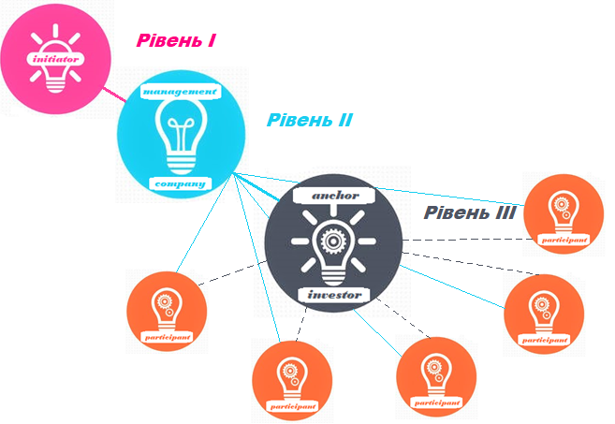

**Рис.10.1.**

Структура організаційної моделі

Рівень 1.

Ініціатор створення індустріального парку.

Відповідно до Закону України «Про індустріальні парки», Попаснянська міська рада є ініціатором створення індустріального парку, яка:

* приймає рішення про створення індустріального парку;
* розробляє та затверджує концепцію індустріального парку;
* забезпечує залучення державної підтримки облаштування індустріального парку;
* забезпечує організацію та проведення конкурсу з вибору керуючої компанії індустріального парку;
* передає керуючій компанії в оренду земельну ділянку, відведену для створення індустріального парку;
* самостійно визначає порядок взаємодії з керуючою компанією;
* здійснює контроль за утриманням переданого керуючій компанії майна в належному стані та вимагає відшкодування у разі нанесення збитків;
* здійснює контроль за дотриманням керуючою компанією умов укладених договорів;
* надає організаційну підтримку керуючій компанії та учасникам індустріального парку у разі потреби;
* щоквартально отримує та аналізує звіти керуючої компанії про функціонування індустріального парку;
* здійснює викуп майна керуючої компанії у межах індустріального парку в разі дострокового припинення договору про створення та функціонування індустріального парку в першочерговому порядку.

Рівень 2.

Керуюча компанія.

Відповідно до Закону України «Про індустріальні парки», Концепції індустріального парку та бізнес-плану розвитку індустріального парку, керуюча компанія:

* організовує, спільно з ініціатором, розроблення та затвердження містобудівної документації «Детальний план території Індустріального парку «Східний регіон»;
* здійснює облаштування індустріального парку згідно з умовами договору з ініціатором за рахунок власних або залучених коштів;
* забезпечує виконання бізнес-плану індустріального парку;
* здійснює проходження необхідних дозвільних процедур для здійснення господарської діяльності учасниками в межах індустріального парку;
* забезпечує утримання індустріального парку в належному стані;
* готує щоквартальні звіти про діяльність індустріального парку;
* забезпечує залучення нових учасників індустріального парку;
* передає в суборенду земельні ділянки учасникам та сприяє підключенню учасників індустріального парку до інженерних мереж та комунікацій;
* за потреби представляє інтереси учасників індустріального парку у відносинах з іншими підприємствами, установами та організаціями тощо;
* здійснює господарську діяльність в межах індустріального парку.

Рівень 3.

Учасники індустріального парку.

Статус учасника індустріального парку набувається шляхом укладання договору з керуючою компанією та набуття права на земельну ділянку у межах індустріального парку (оренда/суборенда, купівля).

Учасники індустріального парку, що здійснюютьгосподарську діяльність на території індустріального парку забезпечують виконання укладених з керуючою компанією договорів.

Істотними умовами договору між учасниками і керуючою компанією визначаються:

- види діяльності, роботи, послуги, які здійснюються за умовами договору; - переважне використання людських ресурсів – громадян України; - порядок та умови створення об'єктів інженерно-транспортної інфраструктури та інших об'єктів на земельній ділянці учасників; - строк дії договору; - зобов'язання учасників як інвесторів; - фінансові відносини між сторонами; - відповідальність за невиконання сторонами зобов'язань та порядок вирішення спорів; - порядок продовження і припинення договору; - права та обов'язки сторін.

Об’єкти інженерно-транспортної інфраструктури індустріального парку та інші об’єкти, розташовані в межах індустріального парку, які надані керуючій компанії у користування (управління), учасникам у власність не передаються.

Учасник не має права передавати третім особам свої права та/або обов’язки за договором про здійснення господарської діяльності у межах індустріального парку.

Договір про здійснення господарської діяльності у межах парку в разі закінчення терміну його укладення припиняється, якщо сторони не домовилися про інше.

Договір про створення та функціонування індустріального парку може бути припинено достроково відповідно до п.6 ст. 30 Закону України «Про індустріальні парки».

#### ОЧІКУВАНІ РЕЗУЛЬТАТИ ФУНКЦІОНУВАННЯ ІНДУСТРІАЛЬНОГО ПАРКУ.

**11.1. Загальні тенденції**

При створенні індустріального парку очікуються наступні ключові результати:

- створення нових робочих місць для мешканців м. Попасна, Северодонецького району Луганської області;

- збільшення надходження грошових коштів до бюджетів всіх рівнів; - підвищення інвестиційного, ділового та економічного іміджу регіону; - збільшення обсягу інвестицій у реальний сектор економіки регіону; - залучення новітніх, безпечних технологій виробництва товарів та послуг; - розвиток міжгалузевої кооперації між учасниками індустріального парку та підприємствами малого та середнього бізнесу;

- використання альтернативних видів палива для отримання електричної та теплової енергії;

- створення інфраструктури з екологічної переробки твердих побутових відходів;

- підвищення соціальних стандартів життя мешканців міста та регіону;

- розвиток інженерно-транспортної та логістичної інфраструктури міста; - підвищення експортного потенціалу місцевих підприємств. - розвиток малого і середнього бізнесу у супутніх сферах торгівлі та послуг.

**11.2.Створення нових робочих місць**

Припускається, що при абсолютному заповнені території індустріального парку учасниками, буде створенне близько 385 робочих місць.

Кількість робочих місць може корегуватись, враховуючи технологічність виробництва, яке буде здійснюватися учасниками індустріального парку.

Кількість робочих місць, що будуть створені, визначалась як середня (до 25 місць на 1 га) у відповідності до планів розвитку індустріального парку. Детальна кількість по роках за прогнозом наведена в таблиці 6.

**Таблиця 6.**

 Кількість робочих місць, що будуть створені в рамках ІП по роках

|  |  |  |  |  |  |
| --- | --- | --- | --- | --- | --- |
|  | **2021** | **2022** | **2023** | **2024** | **2025** |
| **Виробництво**  **електричної та**  **теплової енергії** | **25** | **30** | **30** | **40** | **50** |
| **Виробництво**  **будівельних матеріалів** | **20** | **50** | **80** | **100** | **120** |
| **Легка та харчова промисловість** | **20** | **45** | **90** | **120** | **135** |
| **Переробка сільськогосподарської продукції** | **15** | **30** | **40** | **60** | **80** |
| **РАЗОМ** | **80** | **155** | **240** | **320** | **385** |

**11.3.Надходження до бюджетів всіх рівнів.**

Розрахунок загального економічного результату діяльності ІП можна визначити як суму сплати різних платежів до бюджетів усіх рівнів та державних фондів. Для цього припустимо, що всі підприємства, які працюватимуть на території індустріального парку, будуть платниками податків на загальній системі оподаткування.

Значення окремих показників для розрахунків були визначені на основі статистичних даних та даних держкомстату по Луганській області.

Для розрахунку сплати прибуткового податку з фізичних осіб необхідно визначити фонд оплати праці підприємствами ІП на основі кількості запланованих робочих місць та значення середньої заробітної плати.

Середня зарплата в Луганській області у 2020 р. становила 9853 грн. Для подальших розрахунків заробітна плата збільшується відповідно до прогнозованого росту заробітної плати до 5 % щорічно. Результати розрахунку заробітної плати наведено в таблиці 7.

**Таблиця 7.** Середня заробітна плата на підприємствах ІП, грн. за місяць

|  |  |  |  |  |  |  |  |
| --- | --- | --- | --- | --- | --- | --- | --- |
|  | **2021** | **2022** | **2023** | **2024** | **2025** | **2024** | **2025** |
| **Виробництво**  **електричної та**  **теплової енергії** | 10345 | 10862 | 11405 | 11975 | 12573 | 17956,5 | 20649,9 |
| **Виробництво**  **будівельних матеріалів** | 10100 | 10605 | 11135 | 11691 | 12275 | 17956,5 | 20649,9 |
| **Легка та харчова промисловість** | 9500 | 9975 | 10475 | 10998 | 11547 | 11639,6 | 13385,5 |
| **Переробка сільськогосподарської продукції** | 8075 | 8478 | 8905 | 9350 | 9820 | 14233,6 | 16368,7 |

Відповідно, фонд заробітної плати підприємств ІП складе:

**Таблиця 8.** Фонд заробітної̈ плати, тис. грн. на рік

|  |  |  |  |  |  |  |  |
| --- | --- | --- | --- | --- | --- | --- | --- |
|  | **2021** | **2022** | **2023** | **2024** | **2025** | **2024** | **2025** |
| **Виробництво**  **електричної та**  **теплової енергії** | 258,6 | 325,9 | 342,2 | 479,0 | 628,6 | 67875,4 | 79295,7 |
| **Виробництво**  **будівельних матеріалів** | 202,0 | 530,2 | 890,8 | 1169,1 | 1473,0 | 33399,0 | 39647,9 |
| **Легка та харчова промисловість** | 190,0 | 448,9 | 942,7 | 1319,7 | 1558,8 | 36315,5 | 44975,3 |
| **Переробка сільськогосподарської продукції** | 121,1 | 254,3 | 356,2 | 561,0 | 785,6 | 56365,2 | 68748,4 |
| **РАЗОМ** | **771,7** | **15593,0** | **2531,9** | **3528,8** | **4446,0** | **193955,1** | **23266** |

Ставка податку на доходи фізичних осіб (далі – ПДФО) у 2020 році становить 18 %. Розміри відрахувань даного податку до бюджету , відповідно до визначеної ставки та фонду заробітної плати, наведені у таблиці 9.

**Таблиця 9.**

 Сплата податку з доходів фізичних осіб занятих на підприємствах індустріального парку, тис. грн.

|  |  |  |  |  |  |  |  |
| --- | --- | --- | --- | --- | --- | --- | --- |
|  | **2021** | **2022** | **2023** | **2024** | **2025** | **2024** | **2025** |
| **Виробництво**  **електричної та**  **теплової енергії** | 46,54 | 58,66 | 61,6 | 86,22 | 113,15 | 12217,6 | 14273,2 |
| **Виробництво**  **будівельних матеріалів** | 36,36 | 95,43 | 160,34 | 210,44 | 265,14 | 6011,8 | 7136,6 |
| **Легка та харчова промисловість** | 34,2 | 80,8 | 169,69 | 237,55 | 280,58 | 6536,8 | 8095,6 |
| **Переробка сільськогосподарської продукції** | 21,8 | 45,77 | 64,12 | 100,98 | 141,40 | 10145,7 | 12374,7 |
| **РАЗОМ** | **138,9** | **280,66** | **455,75** | **635,19** | **800,27** | **34911,9** | **41880,1** |

Обов’язкова сплата єдиного соціального внеску (ЄСВ) з фонду оплати праці складає 22 % незалежно від виду діяльності підприємства. Сума надходжень від сплати ЄСВ на підприємствах учасників індустріального парку «Східний регіон» по роках наведена у таблиці 10.

**Таблиця 10.**

Обсяги сплати єдиного соціального внеску учасниками ІП, тис. грн.

|  |  |  |  |  |  |  |  |
| --- | --- | --- | --- | --- | --- | --- | --- |
|  | **2021** | **2022** | **2023** | **2024** | **2025** | **2024** | **2025** |
| **Виробництво**  **електричної та**  **теплової енергії** | 51,72 | 65,18 | 68,44 | 95,80 | 125,72 | 12217,6 | 14273,2 |
| **Виробництво**  **будівельних матеріалів** | 40,4 | 106,04 | 178,16 | 233,82 | 294,60 | 6011,8 | 7136,6 |
| **Легка та харчова промисловість** | 38,0 | 89,78 | 188,54 | 263,94 | 311,76 | 6536,8 | 8095,6 |
| **Переробка сільськогосподарської продукції** | 24,22 | 50,86 | 71,24 | 112,20 | 157,12 | 10145,7 | 12374,7 |
| **РАЗОМ** | **154,34** | **311,86** | **506,38** | **705,76** | **889,20** | **34911,9** | **41880,1** |

Для визначення валового внутрішнього продукту індустріального парку було використано статистичні дані про середній виробіток в галузях, які будуть представлені на ділянках парку.

Дані викладені у таблиці 11.

Враховуючи той факт, що для здійснення діяльності підприємства будуть використовувати найсучасніші технології, значення виробітку на 1 працівника відкориговане (підвищуючий коефіцієнт на використання сучасних технологій становить 1,25).

**Таблиця 11.**

Розрахунок ВВП індустріального парку, тис. грн*.*

Виробіток Коре-

на 1 пра- гований

цівника показник 2021 2022 2023 2024 2025

|  |  |  |  |  |  |  |  |
| --- | --- | --- | --- | --- | --- | --- | --- |
| **Виробництво електричної та теплової енергії** | 450,0 | 562,5 | 14062,5 | 16875,0 | 16875,0 | 22500,0 | 28125,0 |
| **Виробництво будівельних матеріалів** | 400,0 | 500,0 | 10000,0 | 25000,0 | 40000,0 | 50000,0 | 60000,0 |
| **Легка та харчова промисловість** | 214,0 | 267,5 | 5350,0 | 12037,5 | 24075,0 | 32100,0 | 36112,5 |
| **Переробка**  **сільсько**  **господарської продукції** | 245,0 | 306,3 | 4594,5 | 9189,0 | 12252,0 | 18378,0 | 24504,0 |
| **РАЗОМ** |  |  | **34007,0** | **63101,5** | **93202,0** | **122978,0** | **148741,5** |

Для розрахунку наступних показників необхідно використати показник матеріалоємності, який визначається у відсотках від ВВП індустріального парку. Відповідно до статичних даних, показник матеріалоємності у промисловості України становить не менше 50 %. На основі аналізу даних по підприємствах відповідних галузей та на основі експертних оцінок було визначено відповідну питому вагу даного показника по обраним галузям, який наданий у таблиці 12.

**Таблиця 12.**

Матеріалоємність ВВП індустріального парку , тис. грн.

Матеріалоємність

% ВВП 2021 2022 2023 2024 2025

|  |  |  |  |  |  |  |  |
| --- | --- | --- | --- | --- | --- | --- | --- |
| **Виробництво електричної та теплової енергії** |  | 56 | 7875,0 | 9450,0 | 9450,0 | 12600,0 | 15750,0 |
| **Виробництво будівельних матеріалів** |  | 55 | 5500,0 | 1375,0 | 22000,0 | 27500,0 | 33000,0 |
| **Легка та харчова промисловість** |  | 50 | 2675,0 | 6018,8 | 12037,5 | 16050,0 | 18056,5 |
| **Переробка**  **сільсько**  **господарської продукції** |  | 50 | 2297,5 | 4594,5 | 6126,0 | 9189,0 | 12252,0 |
| **РАЗОМ** |  |  | **18347,5** | **21438,3** | **49613,5** | **65339,0** | **79058,5** |

На підставі визначеного показника матеріалоємності можна розрахувати податковий кредит, який складає 20 % від даного показника.

Податковий кредит - це та сума податку, яка сплачена (нарахована) при (п. 198.1 ПКУ): - придбанні або виготовленні товарів та послуг; - придбанні (будівництві, спорудженні, створенні) необоротних активів; - отриманні послуг, які надані нерезидентом на митній території України; - отриманні послуг на митній території України; - ввезенні необоротних активів на митну територію України за договорами оперативного або фінансового лізингу; - ввезенні товарів та/або необоротних активів на митну територію України.

Податковий кредит – це сума, яка зменшує суму ПДВ до сплати в бюджет.

Розрахунки наведено нижче, в таблиці 13.

**Таблиця 13.**

 Податковий кредит ВВП індустріального парку, тис. грн.

Розмір податкового

кредиту % 2021 2022 2023 2024 2025

|  |  |  |  |  |  |  |  |
| --- | --- | --- | --- | --- | --- | --- | --- |
| **Виробництво електричної та теплової енергії** |  | 20 | 1575,0 | 1890,0 | 1890,0 | 2520,0 | 3150,0 |
| **Виробництво будівельних матеріалів** |  | 20 | 1100,0 | 275,0 | 4400,0 | 5500,0 | 6600,0 |
| **Легка та харчова промисловість** |  | 20 | 535,0 | 1203,5 | 2407,5 | 3300,0 | 3611,5 |
| **Переробка**  **сільсько**  **господарської продукції** |  | 20 | 1148,5 | 918,5 | 1225,0 | 1837,0 | 2450,0 |
| **РАЗОМ** |  |  | **3669,0** | **4287,0** | **11812,5** | **13157,0** | **15811,5** |

Залишок ВВП за мінусом матеріалоємності представляє собою додану вартість, створену індустріальним парком. Розрахунок даного показника наведено нижче, в таблиці 14.

**Таблиця 14.**

 Додана вартість індустріального парку , тис. грн.

2021 2022 2023 2024 2025

|  |  |  |  |  |  |  |  |
| --- | --- | --- | --- | --- | --- | --- | --- |
| **Виробництво електричної та теплової енергії** |  |  | 3093,0 | 3712,5 | 3712,5 | 5625,0 | 7032,0 |
| **Виробництво будівельних матеріалів** |  |  | 2250,0 | 6252,0 | 9000,0 | 12500,0 | 6600,0 |
| **Легка та харчова промисловість** |  |  | 1526,0 | 3009,5 | 6019,5 | 8026,0 | 13900,5 |
| **Переробка**  **сільсько**  **господарської продукції** |  |  | 459,5 | 2297,5 | 3063,0 | 4595,0 | 9029,0 |
| **РАЗОМ** |  |  | **7328,0** | **15271,5** | **21795,0** | **30746,0** | **36561,5** |

Таким чином, можна розрахувати суму сплати податку на додану вартість учасниками індустріального парку як різницю між значенням доданої вартості та сумою податкового кредиту. Даний розрахунок наведено нижче, в таблиці 15.

**Таблиця 15.**

 Сплата ПДВ учасниками індустріального парку, тис. грн.

2021 2022 2023 2024 2025

|  |  |  |  |  |  |  |  |
| --- | --- | --- | --- | --- | --- | --- | --- |
| **Виробництво електричної та теплової енергії** |  |  | 1237,2 | 1485,0 | 1485,0 | 2250,0 | 2812,8 |
| **Виробництво будівельних матеріалів** |  |  | 900,0 | 2500,8 | 3600,0 | 5000,0 | 2640,0 |
| **Легка та харчова промисловість** |  |  | 610,4 | 1203,8 | 2407,8 | 3210,4 | 5560,2 |
| **Переробка**  **сільсько**  **господарської продукції** |  |  | 183,8 | 919,0 | 1225,2 | 1838,0 | 3611,6 |
| **РАЗОМ** |  |  | **2931,4** | **6108,6** | **8718,0** | **12298,4** | **14624,6** |

Важливим джерелом наповнення бюджету є сплата податку на прибуток. Для цього було використано такий показник як рентабельність діяльності підприємств, яка в Україні характеризується різною рентабельністю залежно від сфери діяльності.

Було припущено, що середній рівень рентабельності підприємств-учасників індустріального парку складе 8 %. Даний показник також можна в подальшому контролювати за рахунок детального аналізу бізнес-планів підприємств.

Спершу визначемо розмір прибутку підприємств ІП в тис. грн.

**Таблиця 16.**

 Прибуток учасників індустріального парку, тис. грн.

2021 2022 2023 2024 2025

|  |  |  |  |  |  |  |  |
| --- | --- | --- | --- | --- | --- | --- | --- |
| **Виробництво електричної та теплової енергії** |  |  | 1237,2 | 1485,0 | 1485,0 | 2250,0 | 2812,8 |
| **Виробництво будівельних матеріалів** |  |  | 900,0 | 2500,8 | 3600,0 | 5000,0 | 2640,0 |
| **Легка та харчова промисловість** |  |  | 554,9 | 1093,8 | 2178,9 | 2917,5 | 5054,0 |
| **Переробка**  **сільсько**  **господарської продукції** |  |  | 171,7 | 858,8 | 1145,0 | 1717,8 | 3375,3 |
| **РАЗОМ** |  |  | **2863,8** | **5938,4** | **8408,9** | **11885,3** | **13882,1** |

З 1 січня 2016 року запрацювали зміни у податковому законодавстві щдо податку на прибуток, внесені Законом України від 24.12.2015 р. № 909-VІІІ. Зокрема збережена ставка на рівні 18%. Таким чином, сума сплати податку на прибуток становитиме (див. Табл. 17 ).

**Таблиця 17.**

 Сплата податку на прибуток учасниками індустріального парку, тис. грн.

2021 2022 2023 2024 2025

|  |  |  |  |  |  |  |  |
| --- | --- | --- | --- | --- | --- | --- | --- |
| **Виробництво електричної та теплової енергії** |  |  | 22,7 | 267,3 | 267,3 | 405,0 | 506,3 |
| **Виробництво будівельних матеріалів** |  |  | 162,0 | 450,1 | 648,0 | 900,0 | 475,2 |
| **Легка та харчова промисловість** |  |  | 99,9 | 196,8 | 392,2 | 525,2 | 909,7 |
| **Переробка**  **сільсько**  **господарської продукції** |  |  | 30,9 | 154,6 | 206,1 | 309,2 | 607,6 |
| **РАЗОМ** |  |  | **315,5** | **1068,8** | **1513,6** | **2139,4** | **2498,8** |

Загальний розмір ділянки, який планується для відведення під ІП становить 15,3991га. Для розрахунку суми орендної плати  
використовувалась поточна нормативна вартість землі,  яка складає в середньому 168,2 грн. за кв. м відповідно до рішення Попаснянської міської ради. Таким чином, загальна нормативна вартість земельної  
ділянки, яка буде надаватися в оренду складе 25 901,28 тис. грн.  
 Ставка земельного податку складає 3%, відповідно, сума орендної сплати за 15,3991 га складе 777,04 тис. грн. щорічно.

Таким чином, можна визначити загальний економічний результат діяльності індустріального парку « Східний регіон» на основі суми всіх платежів до бюджетів різних рівнів на період 2021-2025 рр.

**Таблиця 18.**

 Прогнозні фінансові результати діяльності індустріального парку у формі відрахувань до бюджетів та державних фондів, тис.грн.

2021 2022 2023 2024 2025

|  |  |  |  |  |  |
| --- | --- | --- | --- | --- | --- |
| ПДВ | 2931,4 | 6108,6 | 8718,0 | 12298,4 | 14624,6 |
| Податок на прибуток | 315,5 | 1068,8 | 1513,6 | 2139,4 | 2498,8 |
| Оренда землі | 777,04 | 777,04 | 777,04 | 777,04 | 777,04 |
| ПДФО | 138,9 | 280,66 | 455,75 | 635,19 | 800,27 |
| ЄСВ | 154,34 | 311,86 | 506,38 | 705,76 | 889,20 |
| Разом | **4**  **317,18** | **8**  **546,9 6** | **11**  **970,77** | **16**  **555,79** | **19**  **589,91** |

Загальна сума платежів, які будуть сплачені до бюджетів різного рівня за 5 років функціонування індустріального парку складе **60 980,61 тис. грн.**

**11.4. Залучення прямих інвестицій** Аналізуючи такий показник як обсяг залучених інвестицій в будівництво виробничих потужностей в межах індустріального парку «Східний регіон» необхідно зазначити , що доцільним буде розраховувати обсяг прямих інвестицій залежно від прибутку учасників ІП. Для цього використані вже розраховані показники по прибутку і податку на  
прибуток на найближчі 5 років.

Для спрощення подальших розрахунків в рамках даної Концепції робиться припущення про те, що у наступні п’ять років значення показника  
прибутковості буде незмінним і дорівнюватиме показнику останнього розрахованого року.  
Показник чистого прибутку розраховується як різниця між сумою отриманого прибутку та сплаченого податку на прибуток.

**Таблиця 19.**

Розрахунок прибутку індустріального парку по роках, тис. грн.

2021 2022 2023 2024 2025 Разом

|  |  |  |  |  |  |  |  |
| --- | --- | --- | --- | --- | --- | --- | --- |
| **Валовий прибуток** | 2863,8 |  | 5938,4 | 8408,9 | 11885,3 | 13882,1 | 42978,5 |
| **Податок на прибуток** | 315,5 |  | 1068,8 | 1513,6 | 2139,4 | 2498,8 | 7536,1 |
| **Чистий прибуток** | **2548,3** |  | **4869,6** | **6895,3** | **9745,9** | **11383,3** | **35442,4** |

Відповідно до розрахунків , загальна сума отриманого чистого прибутку учасниками індустріального парку за 5 років ( враховуючи поступове введення його в експлуатацію) складе **35 442,4 тис. грн.**  
 Наступний термін 5 років було взято, оскільки вважається, що інвестиційно привабливий проект повинен мати термін окупності не більше 5 років. Тобто за цей термін інвестор, згідно з бізнес-плану учасника ІП, має повністю повернути вкладені інвестиції у вигляді прибутку.

Отже орієнтовна сума прямих інвестицій за умови їх окупності протягом 5 років за рахунок отриманого прибутку складе близько 35 442,4 тис. грн.

**11.5.Прогнозні показники преференцій для учасників індустріального парку «Східний регіон».**

Одним з основних видів преференцій для суб'єктів ІП є надання пільг по сплаті мита на ввозне імпортоване обладнання, комплектуючі та матеріали.

В рамках реалізації проекту ІП, з урахуванням вимог до високотехнологічності та інноваційності створюваних підприємств робиться припущення про частку обладнання в загальній структурі капітальних інвестицій в розмірі 52%.

Виходячи з того, що відповідно до вище зазначених припущень, основне обладнання буде імпортним і не матиме аналогів на території України. Частка такого обладнання передбачається в розмірі 70% від загального обсягу прогнозних інвестицій на закуповане обладнання, інвентар, інструмент і комплектуючі.

Таким чином, в рамках облаштування ІП прогнозний обсяг інвестицій на обладнання, яке не виробляється на території України, прогнозується на рівні 36,4% від загального розміру капітальних інвестицій. За оцінками експертів середня ставка на ввезене обладнання приймається на рівні 10%. Обсяг витрат на доставку, проектування, пуско – налагодження і введення в експлуатацію обладнання приймається на рівні 15% від загальної вартості.  
 Таким чином, частка мита в загальній структурі інвестицій на обладнання планується на рівні 2,3% від загального обсягу прогнозних інвестиційних витрат.

Виходячи з усередненої оцінки загального обсягу інвестицій на облаштування об'єктів ІП керуючої компанії і учасників в обсязі 35 442,4 тис. грн. сумарний обсяг преференцій в частині пільг щодо мита оцінюється в сумі 0, 815 млн. грн.

Також в рамках чинного законодавства суб'єкти ІП звільняються від сплати пайових внесків на розвиток інфраструктури населеного пункту.  
Припустимо, що розмір сплати пайового внеску у місті Попасна становить 1% від кошторисної вартості будівництва - для земель промисловості, до яких і відноситься ІП. Відповідно до прогнозної структури інвестиційних витрат, даний вид преференцій забезпечує державну підтримку у розмірі 0,354 млн. грн.

Все вище вказане дозволяє оцінити розмір преференцій для учасників індустріального парку «Східний регіон» як такі, що забезпечують державну підтримку у розмірі **1,169 млн. грн.** (0,041 млн. дол. США).

**11.5. Розвиток малого і середнього бізнесу.**

Враховуючи досвід створення та розвитку ІП можна стверджувати, що це призведе до розвитку супутнього малого та середнього бізнесу у регіоні.

Зокрема, місцеві мешканці, як правило, від 30 % до 40 % доходів, отриманих у вигляді заробітної плати, витрачають на придбання товарів повсякденного побуту, що пропонуються на ринку суб’єктами підприємницької діяльності – переважно представниками малого і середнього бізнесу.

Таким чином, можна зробити висновок, що діяльність індустріального парку збільшить доходи  підприємців з тенденцією до зростання. Варто відзначити, що створення індустріального парку у м. Попасна є дуже значним і масштабним проектом, що дозволить отримати наступні позитивні результати:

- створити сприятливі умови для розміщення нових підприємств;

- активізувати процеси залучення в економіку зовнішніх та внутрішніх інвестицій;

- збільшити надходження до бюджетів усіх рівнів податків, зборів та обов’язкових платежів;

- надасть можливість здійснити технічне переоснащення підприємств;

- забезпечить випуск конкурентоспроможних товарів;

- забезпечить ефективне використання потенціалу існуючих підприємств;

- збільшити кількість зайнятого населення у регіоні;

- покращить соціальні стандарти та економічну ситуацію як у місті, так і у регіоні в цілому;

- забезпечить зростання рівня заробітної плати, підвищення рівня і якості життя населення;

- мінімізує негативний вплив кризи та її наслідків на економіку регіону.

Підсумовуючи вищевикладені орієнтовні розрахунки, можна передбачати, що функціонування індустріального парку забезпечить сталий рівень розвитку економічної, фінансової та бюджетної ефективності.

**12.ЗАБЕЗПЕЧЕННЯ ЕКОЛОГІЧНОЇ БЕЗПЕКИ ТА ЗАХИСТУ ОТОЧУЮЧОГО ПРИРОДНОГО СЕРЕДОВИЩА В ПЕРІОД ОБЛАШТУВАННЯ ТА ФУНКЦІОНУВАННЯ ІНДУСТРІАЛЬНОГО ПАРКУ**

Проектований Індустріальний парк «Східний регіон» має включати лише високотехнологічні та екологічно безпечні підприємства з найсучаснішими системами переробки промислових відходів, що особливо актуально у м. Попасна та в Северодонецькому районі. Тому при проектуванні та будівництві ІП необхідно дотримуватися вимог єкологічного законодавства України та виконувати заходи що до:

**охорони повітря:**- сучасні системи газоочищення;  
- пило-уловлювальні системи;  
- заходи по зниженню рівня шумів.

**охорони водних ресурсів:**- спорудження систем для попереднього очищення стічних вод;  
- оптимізація водопостачання;  
- системи водопостачання та водовідведення мають бути спроектовані у повній відповідності до діючих норм будівництва.

**охорони та раціонального використання земельних та рослинних  
ресурсів:**- заходи по захисту земель (спорудження дренажних систем, зливової  
каналізації);

- благоустрій та озеленення території.

**утилізації відходів:**

- впровадження технічних процесів з переробки та утилізації промислових,  
побутових відходів, організація безвідходного виробництва;

- використання «Зеленої» енергетики та альтернативних джерел енергії.

**Міський голова Ю.І. Онищенко**